课后限时自测(十四) 功和功率
(时间：45分钟)
一、选择题(本题共10小题)
1．(多选)(2014·宁波期末)如图5－1－15所示，木块B上表面是水平的，当木块A置于B上，并与B保持相对静止，一起沿固定的光滑斜面由静止开始下滑，在下滑过程中( )
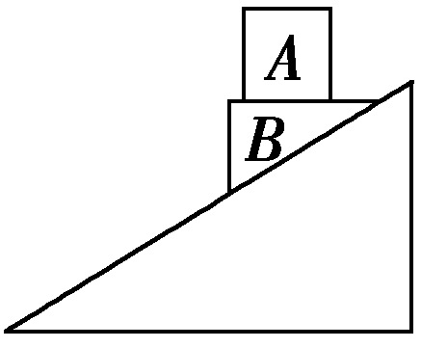
图5－1－15
A．A所受的合外力对A不做功
B．B对A的弹力做正功
C．B对A的摩擦力做正功
D．A对B不做功
[解析] A、B一起沿固定的光滑斜面由静止开始下滑，加速度为gsin θ.由于A速度增大，由动能定理，A所受的合外力对A做功，B对A的摩擦力做正功，B对A的弹力做负功，选项A、B错误C正确．A对B不做功，选项D正确．
[答案] CD
2．(2014·池州模拟)一个质量为m的小球做自由落体运动，那么，在前t秒内重力对它做功的平均功率及在t秒末重力做功的瞬时功率P分别为( )
A.＝mg²t²，P＝mg²t²
B.＝mg²t²，P＝mg²t²
C.＝mg²t，P＝mg²t
D.＝mg²t，P＝2mg²t
[解析] 时间t内小球下落的高度h＝gt²，末速度v＝gt，故重力对小球做功的平均功率＝＝mg²t，t秒末重力做功的瞬时功率P＝mg·v＝mg²t，C正确．
[答案] C
3．(2013·山东师大附中质检)质量为m的汽车，启动后沿平直路面行驶，如果发动机的功率恒为P，且行驶过程中受到摩擦阻力大小一定，汽车速度能够达到的最大值为v，那么当汽车的车速为v/3时，汽车的瞬时加速度的大小为
( )
A. B.
C. D.
[解析] 当汽车匀速行驶时，有f＝F＝，根据P＝F′，得F′＝，由牛顿第二定律得a＝＝＝，故B正确，A、C、D错误．
[答案] B
4．(2013·上海高考)汽车以恒定功率沿公路做直线运动，途中通过一块沙地．汽车在公路及沙地上所受阻力均为恒力，且在沙地上受到的阻力大于在公路上受到的阻力．汽车在驶入沙地前已做匀速直线运动，它在驶入沙地到驶出沙地后的一段时间内，位移s随时间t的变化关系可能是( )
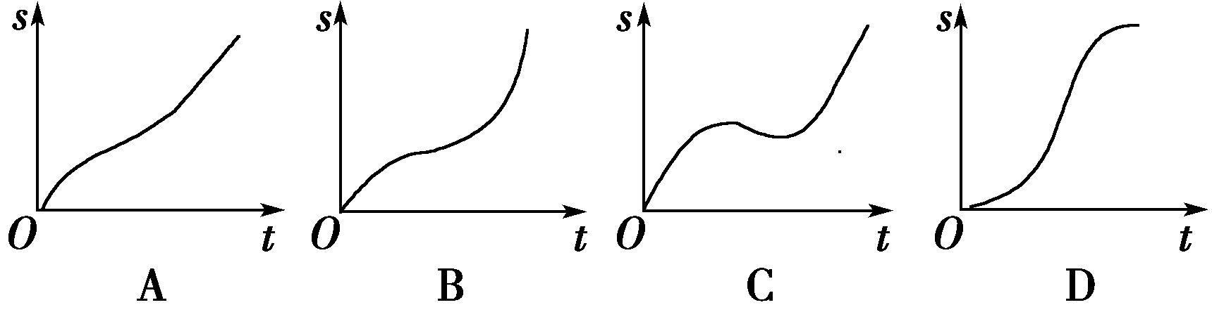
[解析] 在驶入沙地后，由于阻力增大，速度减小，驶出沙地后阻力减小，速度增大，但最大也不能超过驶入沙地前的速度．在驶入沙地到驶出沙地后的一段时间内，位移s随时间t的变化关系是A.
[答案] A
5. (多选)如图5－1－16，半径为R的孔径均匀的圆形弯管水平放置，小球在管内以足够大的初速度v₀在水平面内做圆周运动，小球与管壁间的动摩擦因数为μ，设从开始运动的一周内小球从A到B和从B到A的过程中摩擦力对小球做的功分别为W₁和W₂，在这一周内摩擦力做的总功为W₃，则下列关系式正确的是
( )
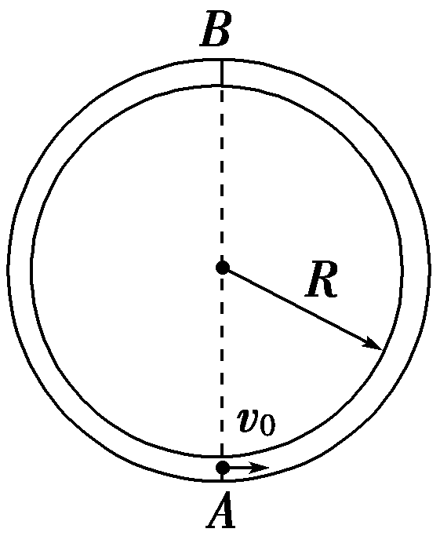
图5－1－16
A．W₁>W₂ B．W₁＝W₂
C．W₃＝0 D．W₃＝W₁＋W₂
[解析] 小球在水平弯管内运动，滑动摩擦力始终与速度方向相反，做负功，对每一小段圆弧有W_{i}＝－F_{fi}Δx_{i}；而小球在水平面内做圆周运动的向心力是由外管壁对小球的弹力F_{N}提供，即F_{N}＝F_{向}＝m，由于m、R不变，摩擦力对小球做负功，所以小球运动速率v减小，向心力减小，即F_{N}减小，由F_{f}＝μF_{N}知，滑动摩擦力F_{f}也减小，经过每一小段圆弧，摩擦力做的功将逐渐减少，一周内有W₁>W₂；W₁和W₂均为负功，有W₃＝W₁＋W₂.
[答案] AD
6．如图5－1－17所示，质量分别是m_{A}和m_{B}的A、B两物体，用劲度系数为k的弹簧相连，处于静止状态．现对A施以竖直向上的力F，并将其缓慢提起，当B对地面恰无压力时撤去F，A由静止向下运动至最大速度时，重力做的功为
( )
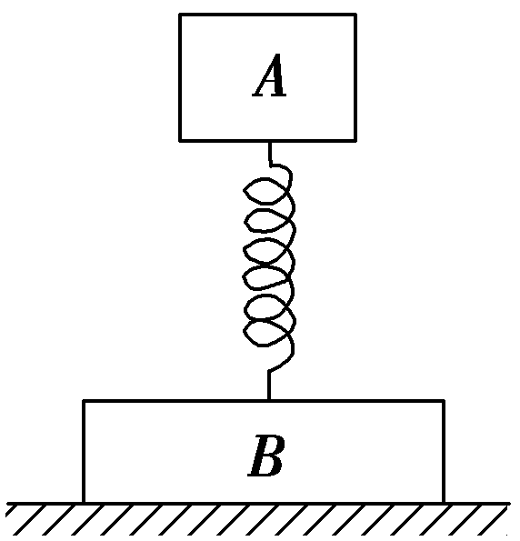
图5－1－17
A. B.
C. D.
[解析] 当A向下运动至平衡位置时速度最大，此时弹簧的压缩量x₁＝；当B恰好对地无压力时弹簧的伸长量x₂＝.故知A从撤去F至速度达到最大的过程中，重力做的功W_{G}＝m_{A}g(x₁＋x₂)＝，C正确．
[答案] C
7．(2014·淮安模拟)某机械在每次匀速吊起货物时所能提供的功率P与所吊货物质量m的关系如图5－1－18所示．现用该机械将30个货箱吊上离地12 m高的平台，每个货箱的质量为5 kg(忽略机械从平台返回地面和装箱的时间，g取10 m/s²)，所需最短时间约为( )
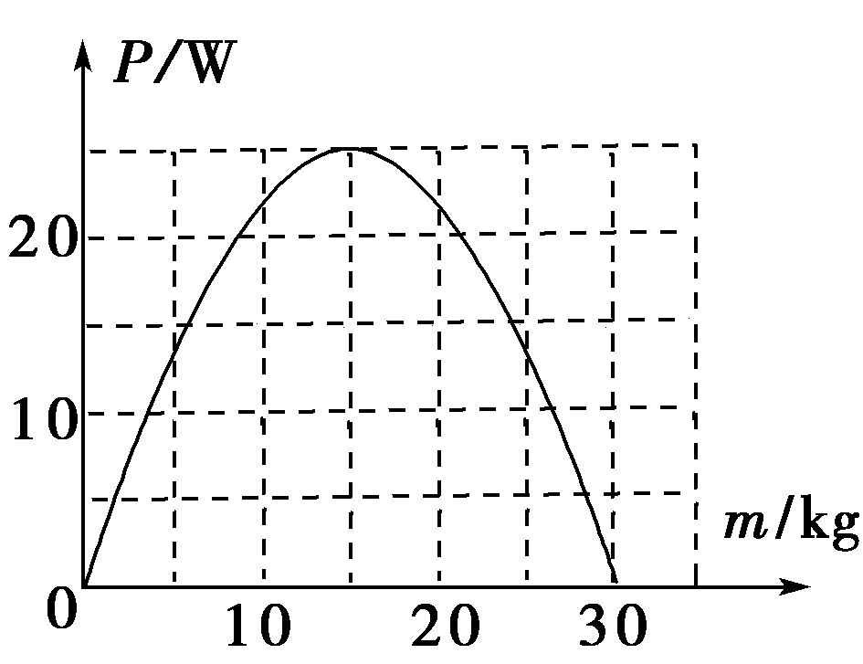
图5－1－18
A．360 s B．720 s
C．1 440 s D．2 400 s
[解析] 由图可以看出，当提升15 kg货物时，机械的输出功率最大，P_{m}＝25 W，因提升30个货箱克服重力做的总功一定，因此机械输出功率最大时，所用时间最短，由P_{m}t＝15g·h，得t＝72 s，故提升30个货箱的总时间为 s＝720 s，B正确.
[答案] B
8．(2014·怀化模拟)放在粗糙水平面上的物体受到水平拉力的作用，在0～6 s内其速度与时间图象和该拉力的功率与时间图象分别如图5－1－19所示，下列说法正确的是( )
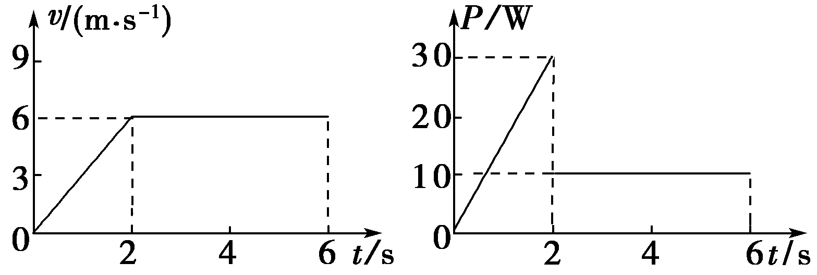
图5－1－19
A．0～6 s内物体位移大小为36 m
B．0～6 s内拉力做的功为30 J
C．合外力在0～6 s内做的功与0～2 s内做的功相等
D．滑动摩擦力大小为5 N
[解析] 由P＝Fv，对应v －t图象和p－t图象可得30＝F·6，10＝F_{f}·6，解得：F＝5 N，F_{f}＝ N，D错误；0～6 s内物体的位移大小为(4＋6)×6× m＝30 m，A错误；0～6 s内拉力做功W＝F·x₁＋F_{f}·x₂＝5×6×2× J＋×6×4 J＝70 J，B错误；由动能定理可知，C正确．
[答案] C
9．(多选)(2014·成都模拟)图5－1－20甲所示为索契冬奥会上为我国夺得首枚速滑金牌的张虹在1 000 m决赛中的精彩瞬间．现假设某速滑运动员某段时间内在直道上做直线运动的速度－时间图象可简化为图5－1－20乙，已知运动员(包括装备)总质量为60 kg，在该段时间内受到的阻力恒为总重力的0.1倍，g＝10 m/s².则下列说法正确的是( )
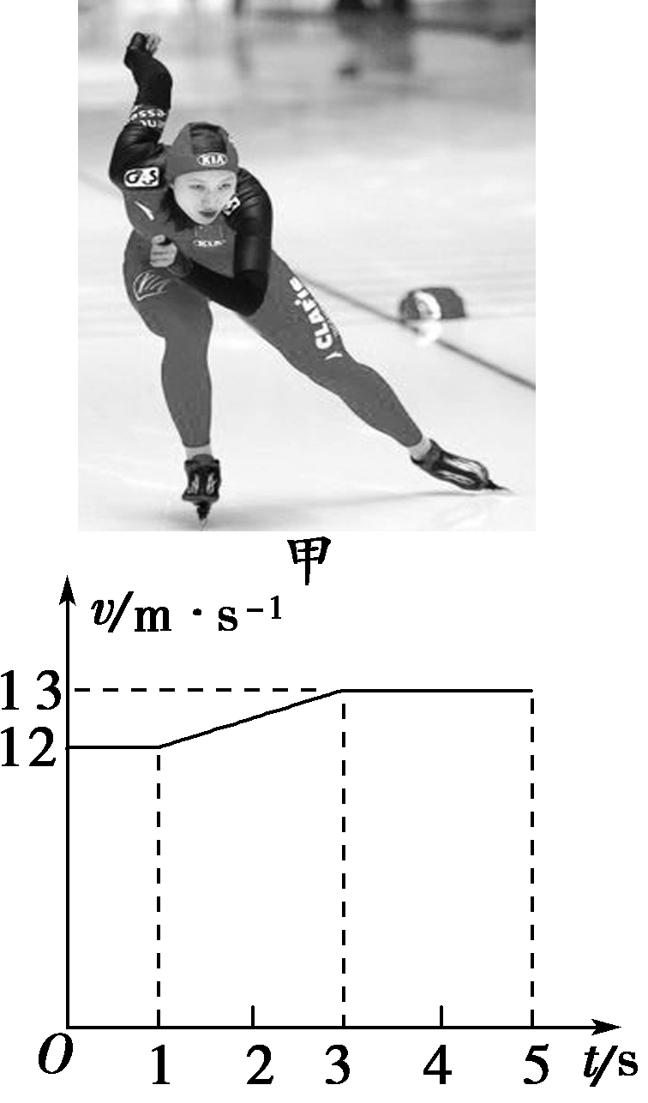
乙
图5－1－20
A．在1～3 s内，运动员的加速度为0.5 m/s²
B．在1～3 s内，运动员获得的动力是30 N
C．在0～5 s内，运动员的平均速度是12.5 m/s
D．在0～5 s内，运动员克服阻力做的功是3 780 J
[解析] 在1～3 s内，运动员的加速度大小等于v －t图线的斜率，a＝＝ m/s²＝0.5 m/s²，A正确；由F－F_{f}＝ma，F_{f}＝kmg可得，在1～3 s内，运动员获得的动力F＝90 N，B错误；0～5 s内，运动员的位移为v －t图线与t轴所围面积，x＝12×1 m＋(13＋12)×2 m＋13×2 m＝63 m，平均速度＝＝ m/s＝12.6 m/s，C错误；由W_{f}＝F_{f}·x可得运动员克服阻力所做的功W_{f}＝3 780 J，D正确．
[答案] AD
10．(多选)(2014·江西南昌10所重点中学高三第二次模拟)如图2－1－21所示为汽车的加速度和车速倒数1/v的关系图象．若汽车质量为2×10³ kg，它由静止开始沿平直公路行驶，且行驶中阻力恒定，最大车速为30 m/s，则( )
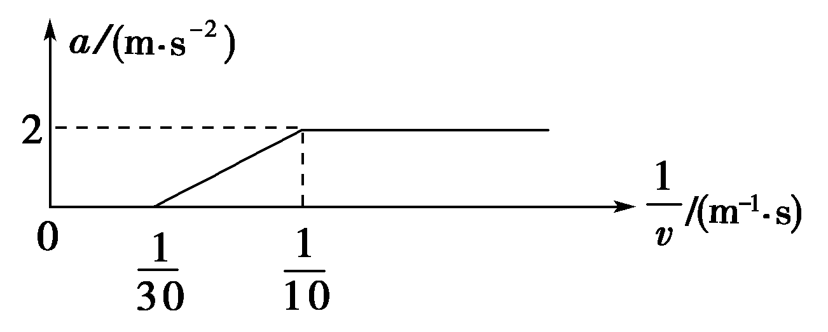
图5－1－21
A．汽车所受阻力为2×10³ N
B．汽车在车速为15 m/s时，功率为6×10⁴ W
C．汽车匀加速的加速度为3 m/s²
D．汽车匀加速所需时间为5 s
[解析] 设汽车所受阻力大小为f，由汽车的加速度和车速倒数1/v的关系图象可知，汽车从静止开始先做匀加速运动，加速度a＝2 m/s²，当速度达到v₁＝10 m/s，则匀加速阶段所用时间为t＝＝5 s，此时汽车的牵引力功率达到最大，即P_{m}＝(f＋ma)v₁；接下来做加速度逐渐减小的变加速运动，汽车的牵引力功率保持不变，当速度达到v₂＝30 m/s时，加速度为零，此时P_{m}＝fv₂，则解得f＝2×10³ N，P_{m}＝6×10⁴ W，当汽车在车速为15 m/s时，功率为6×10⁴ W，所以正确选项为A、B和D.
[答案] ABD
二、计算题(本题共2小题)
11．(2014·邯郸二模)泥石流是在雨季由于暴雨、洪水将含有沙石且松软的土质山体经饱和稀释后形成的洪流，它的面积、体积和流量都较大．泥石流流动的全过程虽然只有很短时间，但由于其高速前进，具有强大的能量，因而破坏性极大．某课题小组对泥石流的威力进行了模拟研究，他们设计了如下的模型：在水平地面上放置一个质量为m＝5 kg的物体，让其在随位移均匀减小的水平推力作用下运动，推力F随位移变化如图5－1－22所示，已知物体与地面间的动摩擦因数为μ＝0.6，g＝10 m/s².
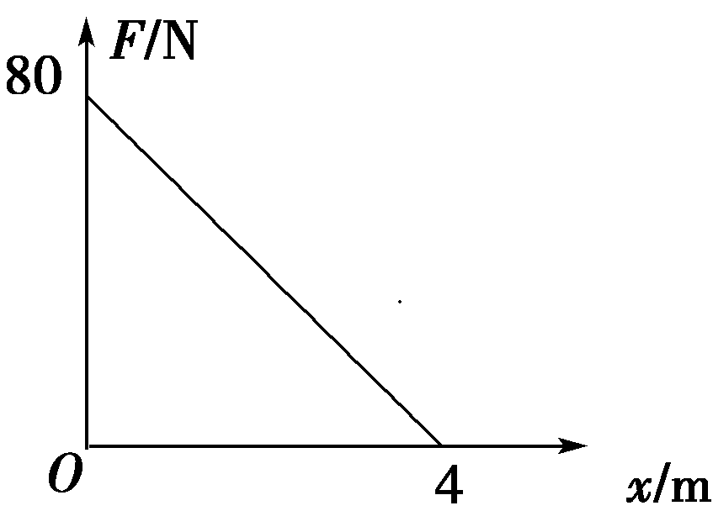
图5－1－22
(1)物体在运动过程中的最大加速度为多少？
(2)在距出发点多远处，物体的速度达到最大？
(3)物体在水平面上运动的最大位移是多少？
[解析] (1)当推力F最大时，加速度最大．①
由牛顿第二定律，得
F－μmg＝ma②
a＝10 m/s²③
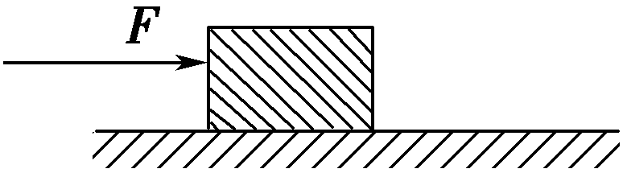
(2)由图象可知：F随x变化的函数方程为
F＝80－20x④
速度最大时，合外力为零．
即F＝μmg⑤
所以x＝2.5 m⑥
(3)位移最大时，末速度一定为0
由动能定理可得
W_{F}－μmgs＝0⑦
由图象可知，力F做的功为
W_{F}＝Fx＝160 J⑧
所以s＝＝5.33 m⑨
[答案] (1)10 m/s² (2)2.5 m (3)5.33 m
12．(2014·北京西城区联考)某品牌汽车在某次测试过程中数据如下表所示，请根据表中数据回答问题.
整车行驶质量 | 1 500 kg
额定功率 | 75 kW
加速过程 | 车辆从静止加速到108 km/h所需时间为10 s
制动过程 | 车辆以36 km/h行驶时的制动距离为5.0 m
已知汽车在水平公路上沿直线行驶时所受阻力f跟行驶速率v和汽车所受重力mg的乘积成正比，即f＝kmgv，其中k＝2.0×10^{－3} s/m.取重力加速度g＝10 m/s².
(1)若汽车加速过程和制动过程都做匀变速直线运动，求这次测试中加速过程的加速度大小a₁和制动过程的加速度大小a₂；
(2)求汽车在水平公路上行驶的最大速度v_{m}；
(3)把该汽车改装成同等功率的纯电动汽车，其他参数不变．若电源功率转化为汽车前进的机械功率的效率η＝90%.假设1 kW·h电能的售价为0.50元(人民币)，求电动汽车在平直公路上以最大速度行驶的距离s＝100 km时所消耗电能的费用．结合此题目，谈谈你对电动汽车的看法．
[解析] (1)加速过程的加速度大小
a₁＝＝＝3 m/s³
制动过程满足：2a₂x＝v－v
解得加速度大小a₂＝10 m/s².
(2)当汽车的速度达到最大时，汽车受到牵引力与阻力相等．满足：
P_{引}＝fv_{m}，即P_{引}＝kmgv
解得：v_{m}＝50 m/s.
(3)以最大速度行驶过程中，克服阻力所做的功
W_{f}＝fs＝kmgv_{m}s
代入数据，解得：W_{f}＝1.5×10⁸ J
消耗电能E＝＝1.67×10⁸ J＝46.4 kW·h
所以，以最大速度行驶100 km的费用
Y＝46.4×0.5＝23.2元
由以上数据可以看出，纯电动汽车比燃油汽车行驶费用低得多，而且无排放污染环境问题，但续行能力较差．
[答案] (1)3 m/s² 10 m/s² (2)50 m/s (3)23.2元 纯电动汽车比燃油汽车行驶费用低得多，而且无排放污染环境问题，但续行能力较差

